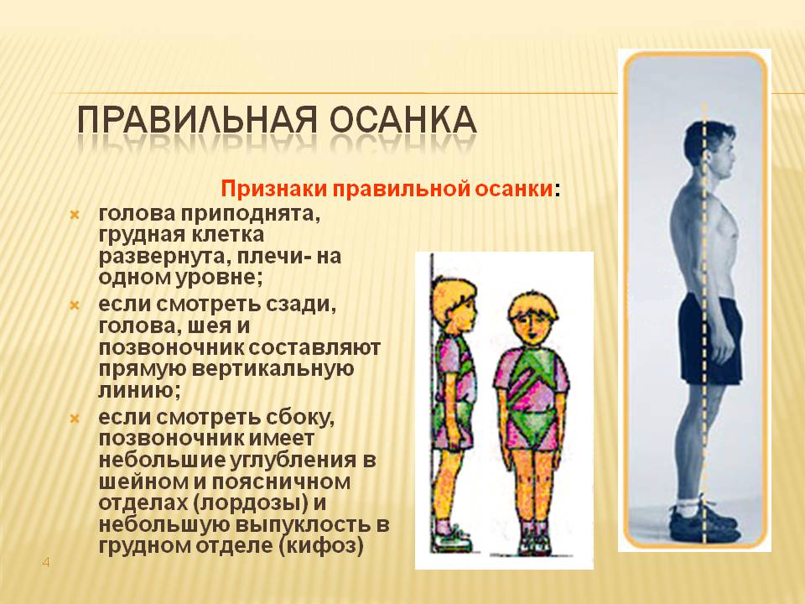

Предлагаем комплекс упражнений для формирования правильной осанки у детей:

1.Исходное положение (ИП)– стоя, руки на поясе. Разведение локтей со сведением лопаток – вдох; возвращение в исходное положение – выдох, повторить 4–5 раз.

2.Стоя, руки разведены в стороны. Круговые движения руками назад (8-10 раз). Дыхание произвольное.

3.Стоя, ноги врозь, руки к плечам. Наклоны корпуса вперед, спина прямая – выдох; возвращение в ИП – вдох (4–5 раз).

4.Стоя, руки за спиной. Совершаются наклоны корпуса вправо и влево (5–6 раз). Дыхание произвольное.

5.Стоя, с палкой в руках. Приседания, корпус прямой, руки вытягиваются вперед, выдох; возвращение в ИП – вдох (4–5 раз).

6.Стоя, с палкой в руках. Поднимание палки вперед вверх – вдох; при возвращении в ИП – выдох (4–5 раз).

7. Стоя, руки перед грудью. Разведение рук в стороны – вдох; сведение – выдох повторить 3–4 раза.

